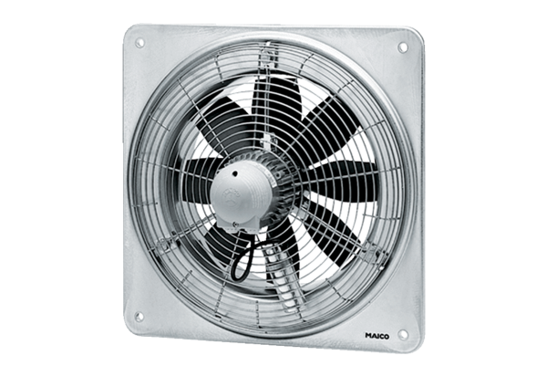Osiowy wentylator ścienny DZQ 40/8 BOpakowanie jednostkowe: 1 sztukaAsortyment: C
Numer artykułu: 0083.0125Producent: MAICO

